# 介绍

* JPackage指令是JAVA 14新增的，可以将jar包打包成exe文件，所以安装的JAVA版本必须14+

默认情况下，jpackage生成与当前运行环境相匹配的软件包。

* Windows系统下使用Jpackage指令需要先下载并安装 WiX.exe 软件，版本3.11及以上，并配置好环境变量。默认位置C:\Program Files (x86)\WiX Toolset v3.11

<https://github.com/wixtoolset/wix3/releases/tag/wix3112rtm>

* WiX.exe需要安装两个东西

1. 控制面板->程序->启用和关闭Windows功能：勾选.Net Framework 3.5.1（包括 .Net 2.0 和 3.0），点击确定，再点击同意下载
2. Visual Studio2022安装Wix插件

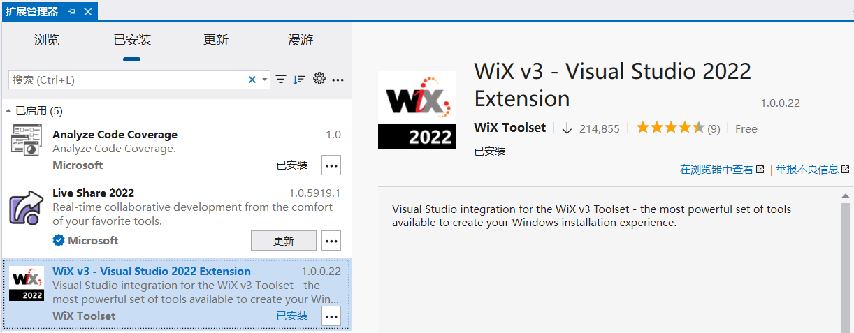

# springboot项目打包

|  |
| --- |
| # Windows默认打包成exe安装包  jpackage -i D:\temp\do -n deng4j --main-jar LIDataBase-0.0.1-SNAPSHOT.jar --icon favicon.ico --app-version 1.0 --vendor deng4j --verbose --win-console --win-dir-chooser --win-shortcut |

注意：

1. 打包的时候最好关闭防火墙
2. 参数和内容之间只能隔一个空格。如--main-jar LIDataBase-0.0.1-SNAPSHOT.jar，如果隔两个空格，就会报错，找不到主jar包。
3. 参数--main-jar指定jar包路径，不要用绝对路径，否则会闪退，因为找不到jar包。

因为app包下有一个jar包，而xx.cfg文件中指定了jar包的路径。如果参数--main-jar指定的是jar包的绝对路径，那 xx.cfg文件指向的就不是app包下的jar包了。

# 参数

|  |
| --- |
| # --type可选：app-image，exe，msi，dmg，这里使用app-image，选择另外两个选项需要安装WiX  # -i 表示输入文件夹  # -n 表示应用名称  # --main-jar 指定jar包路径，需要jar已经指定main类，否则需要添加--main-class手动指定，如：--main-class com.demo.DemoApplication  # --vendor 发行商信息  # --verbose 显示打包执行过程  # --win-console 使用控制台输出  # --win-dir-chooser 选择安装位置  # --win-shortcut 创建快捷方式  #其他的选项如下：  # –win-dir-chooser, 安装时添加 “选择安装路路径”  # –win-shortcut, 安装后自动在桌面添加快捷键  # –win-menu-group, 启动该应用程序所在的菜单组 (实测无效，但是必须有这条命令，没有–win-menu 会报 311 错误)  # -update 2021-2-18： –win-menu-group 应该放在–win-menu 之后，否则无效。  # –win-menu，添加到系统菜单中  # --icon: 指定应用程序的图标文件路径。对于 Windows，通常是 .ico 文件；对于 macOS，通常是 .icns 文件。  # --app-version: 指定应用程序的版本号。 |